DỰ ÁN PHÁT TRIỂN HỆ THỐNG CÔNG NGHỆ THỰC TẬP TỐT NGHIỆP
ĐỀ ÁN THIẾT KẾ & KẾ HOẠCH TRIỂN KHAI NỀN TẢNG
AI GROWTH OS: HỆ ĐIỀU HÀNH DOANH NGHIỆP TỰ TRỊ
(AUTONOMOUS MULTI-AGENT OPERATING SYSTEM)
Nền tảng Không gian làm việc số (Unified Workspace) vận hành tự động 24/7
Nghiên cứu trường hợp điển hình (Pilot Case Study): Tự động hóa Tiếp thị & Bán hàng (Marketing & Sales TripC)
Chiến lược triển khai tối ưu chi phí 0 đồng (Zero-Cost Stack)
Đơn vị thực hiện đề tài: | Đội ngũ Nghiên cứu & Phát triển Kỹ thuật AI Growth OS
Đối tác tiếp nhận thí điểm: | Doanh nghiệp Du lịch TripC (Địa bàn thực nghiệm: TP. Đà Nẵng)
Phiên bản đề án: | Version 5.2 - End-to-End Agent Workflow Edition
Thời gian thực hiện kế hoạch: | 4 tuần (20 ngày làm việc chính thức)

📌 TỔNG QUAN ĐIỀU HÀNH (EXECUTIVE SUMMARY): Tài liệu này trình bày giải pháp nền tảng AI Growth OS - một Không gian làm việc Đa Tác nhân AI Tự trị (Autonomous Multi-Agent Workspace) cho phép doanh nghiệp tự động hóa các quy trình cốt lõi mà không cần nhân lực vận hành thủ công. Nghiệp vụ Tiếp thị & Bán hàng (Marketing & Sales) của TripC tại Đà Nẵng được sử dụng như một Trường hợp Thí điểm (Pilot Case Study) nhằm kiểm chứng năng lực vận hành thực tế. Hệ thống giải quyết bài toán hóc búa của doanh nghiệp vừa và nhỏ: Xây dựng một cỗ máy tự động 24/7 với CHI PHÍ VẬN HÀNH 0 ĐỒNG (Zero-Cost Stack), phân định trách nhiệm rõ ràng cho từng AI Agent và kiểm soát con người qua hàng duyệt bài (Approval Queue).

PHẦN 1: BỐI CẢNH & BƯỚC CHUYỂN DỊCH TỪ CÔNG CỤ SANG AI TỰ TRỊ
1.1. Thực trạng & Nút thắt cổ chai của phần mềm truyền thống
Trong mô hình vận hành doanh nghiệp hiện nay, phần mềm (SaaS) chủ yếu đóng vai trò là kho chứa dữ liệu thụ động (Passive Tool). Con người vẫn là nguồn lao động chính phải trực tiếp:
• Tìm kiếm & Nghiên cứu: Nhân viên phải tự lên mạng tìm kiếm tin tức, theo dõi xu hướng thị trường, đối thủ cạnh tranh.
• Soạn thảo & Thiết kế: Tự gõ bài viết, chỉnh sửa ảnh, lên lịch đăng bài trên từng nền tảng riêng lẻ.
• Trực chat & Chăm sóc khách hàng: Nhân viên phải thức khuya trực fanpage, trả lời tin nhắn, dẫn đến tốc độ phản hồi chậm (2 - 8 tiếng) và tỷ lệ mất khách cao.
1.2. Xu thế Hệ điều hành Đa Tác nhân AI Tự trị (Agentic Operating System)
AI Growth OS định hình lại hoàn toàn cách thức doanh nghiệp vận hành. Thay vì xây dựng phần mềm để con người thao tác, chúng tôi xây dựng Tổ chức Lao động Số Tự trị (Autonomous Digital Workforce):
• AI chủ động làm việc (Proactive Autonomy): AI tự lắng nghe tín hiệu (Signals), tự khởi tạo công việc, tự viết bài, tự trả lời khách hàng 24/7 mà không cần con người giao việc.
• Con người ở tầng Lãnh đạo (Owner Input & Control Plane): Con người chỉ mất 15 phút mỗi ngày để định hướng phong cách (Brand Voice), cấp ngân sách và bấm nút Duyệt (Approval Queue) trước khi xuất bản.
1.3. Khảo cứu mô hình kiến trúc tham chiếu quốc tế
Dưới đây là mô hình kiến trúc tham chiếu của một Hệ điều hành Tiếp thị & Bán hàng Tự trị (Autonomous Organization) tiêu chuẩn trên thế giới:

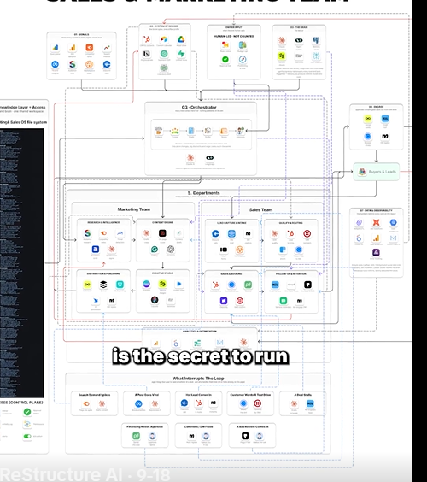
Hình 1: Mô hình tham chiếu Hệ điều hành Tự trị Doanh nghiệp (Autonomous Sales & Marketing Machine)
Phân tích từ mô hình tham chiếu thế giới (như Grok Bot - x.ai/bot và ReStructure AI):
• Điểm mạnh: Khả năng chạy ngầm liên tục (Always-on), phối hợp đa tác nhân (Team of Bots), và cơ chế dừng lại xin phép con người khi gặp hành động nhạy cảm (Approval-Gated Autonomy).
• Hạn chế của giải pháp SaaS đóng bên ngoài: Bản miễn phí của x.ai/bot hay các công cụ thương mại bị bóp nghẽn hạn ngạch (quota limit), không cung cấp API tích hợp vào cơ sở dữ liệu nội bộ và có nguy cơ rò rỉ dữ liệu doanh nghiệp.
$
ightarrow$ Quyết định kỹ thuật của nhóm: Tự xây dựng nền tảng Agentic OS nội bộ (In-house Native Platform) dựa trên mã nguồn mở và API mở, giúp doanh nghiệp sở hữu 100% công nghệ và dữ liệu vĩnh viễn.
PHẦN 2: THIẾT KẾ KHÔNG GIAN LÀM VIỆC & SƠ ĐỒ LUỒNG ĐI CỦA CÁC AGENT
2.1. Sơ đồ kiến trúc Không gian làm việc (Unified Autonomous Workspace)
Dưới đây là sơ đồ kiến trúc tổng thể của Không gian làm việc AI Growth OS:

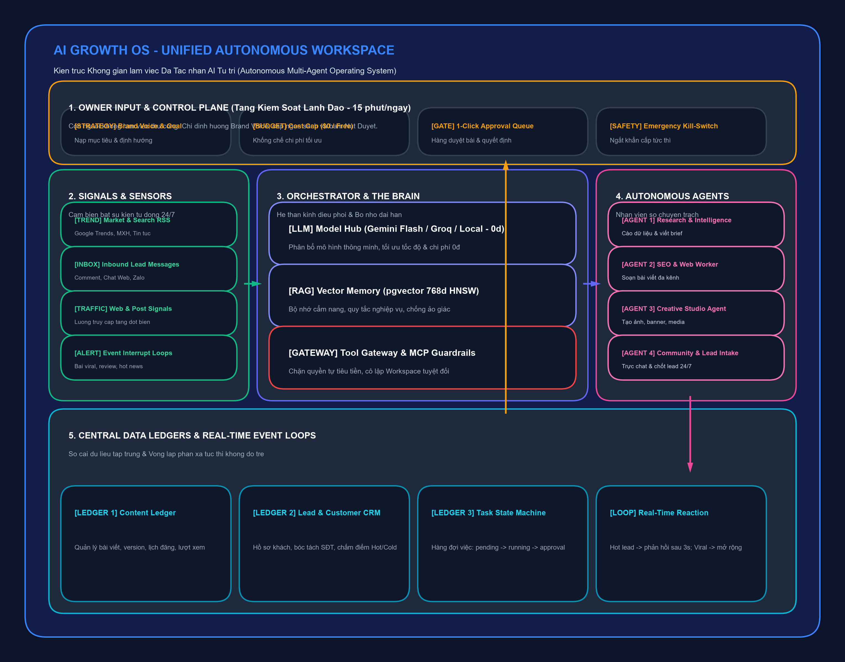
Hình 2: Sơ đồ kiến trúc Không gian làm việc Đa Tác nhân AI (AI Growth OS Workspace Architecture)
2.2. Sơ đồ luồng công việc chi tiết & phân định trách nhiệm từng AI Agent
Dưới đây là sơ đồ luồng thực thi khép kín từ lúc bắt tín hiệu thị trường cho tới khi chốt lead khách hàng, thể hiện rõ trách nhiệm của từng AI Agent chuyên trách:

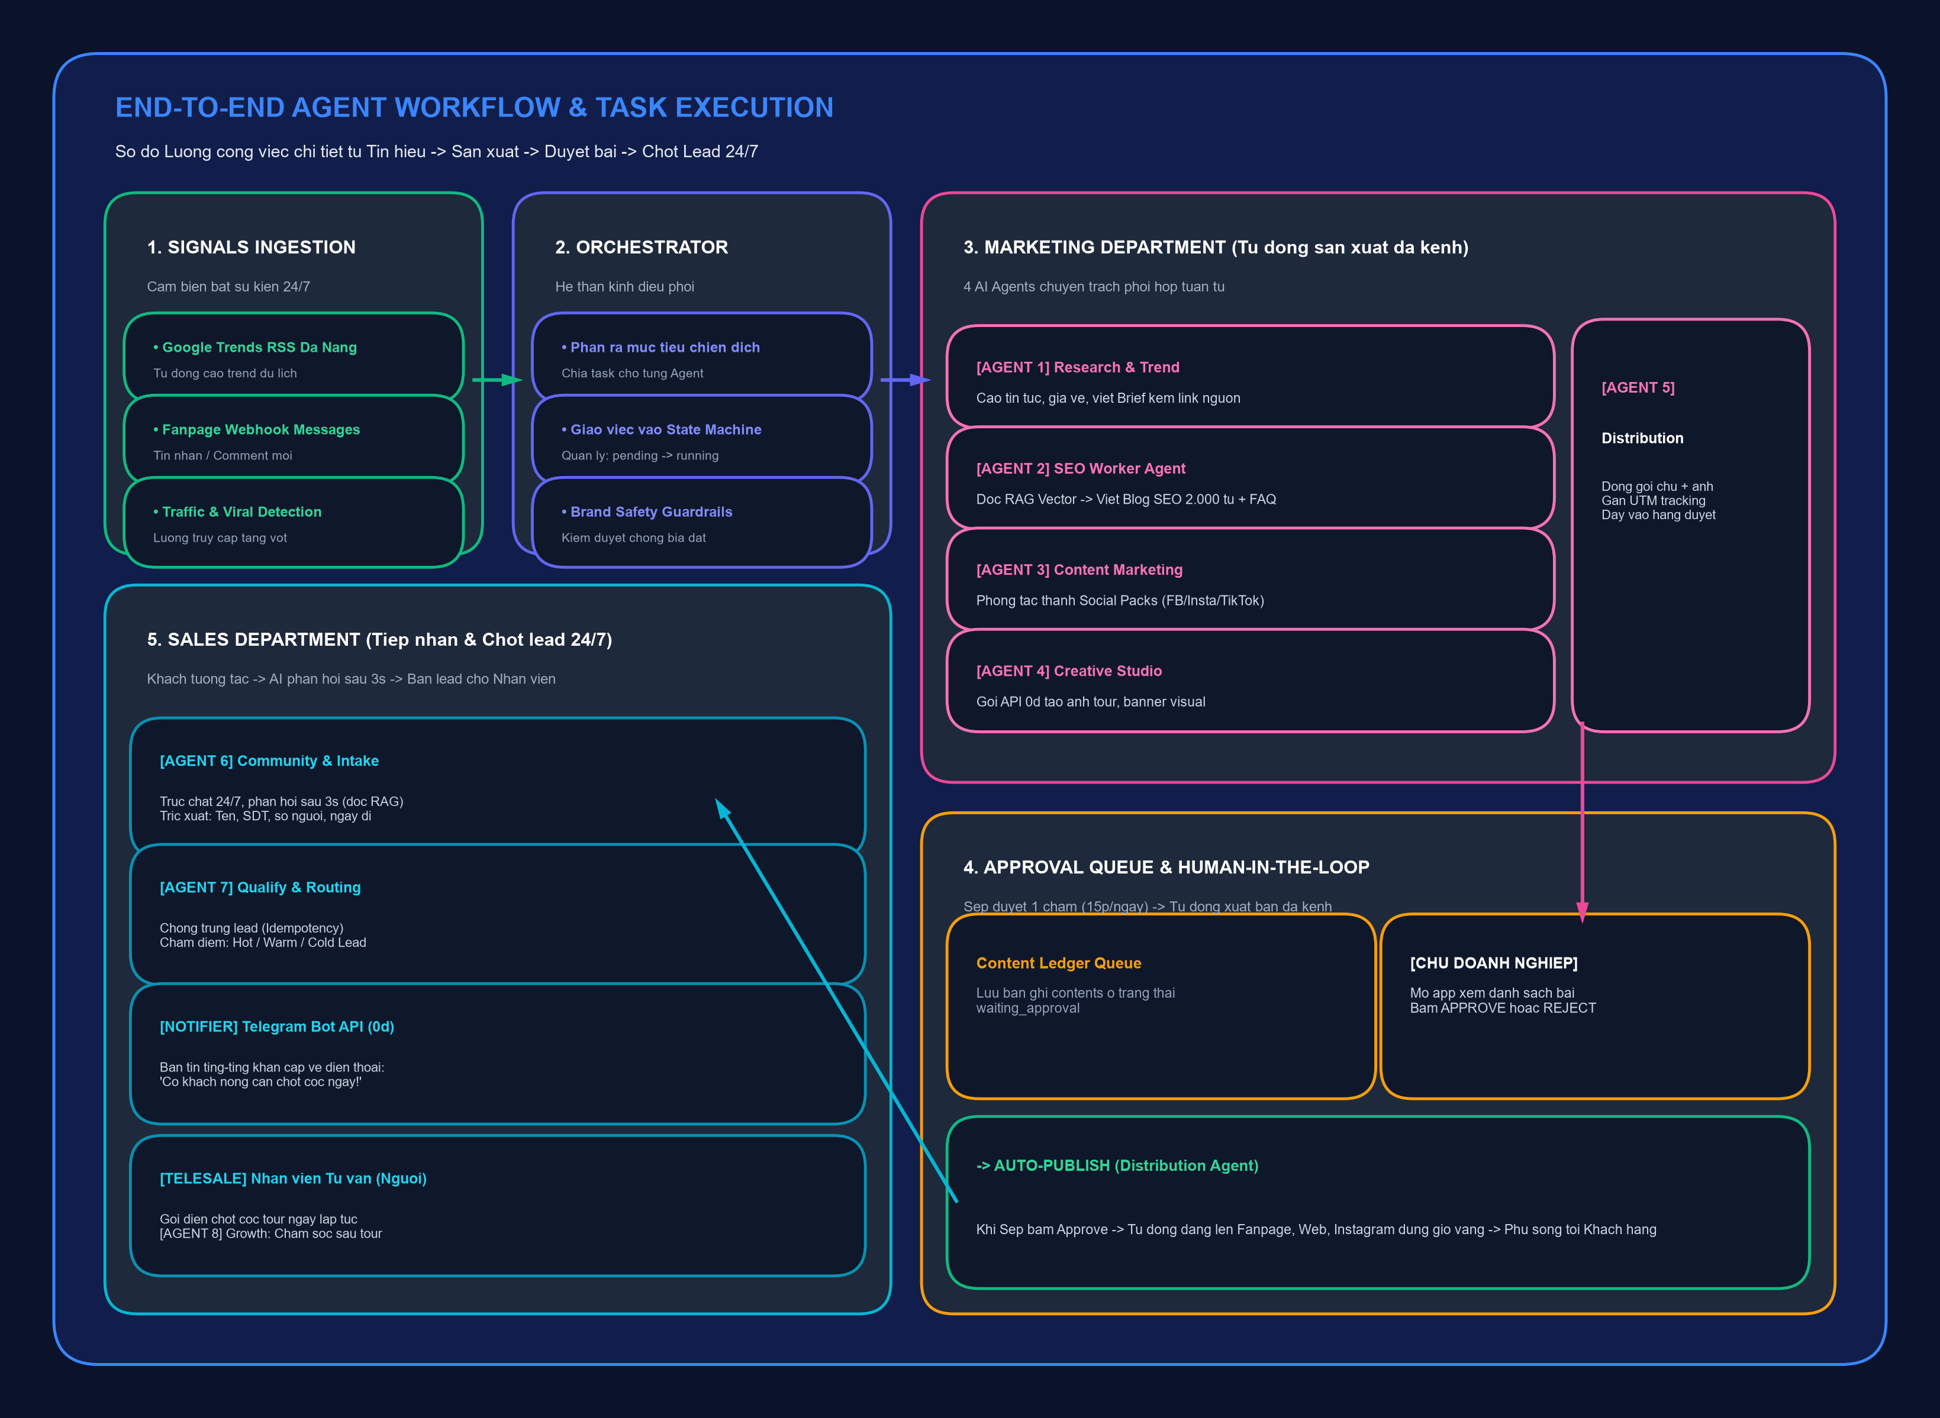
Hình 3: Sơ đồ luồng thực thi End-to-End & phân định nhiệm vụ từng AI Agent
Bảng phân rã chi tiết trách nhiệm của từng AI Agent trong luồng
Giai đoạn | Agent thực hiện | Nhiệm vụ cụ thể (Task) | Dữ liệu đầu ra (Output) | Công cụ (0 đồng)
1. Khởi tạo | Orchestrator Agent | Tiếp nhận tín hiệu thị trường, chia nhỏ mục tiêu chiến dịch, gán task vào State Machine. | Danh sách task trong `agent_tasks` (State: pending -> running) | Node.js Worker / GitHub Actions
2. Nghiên cứu | Research & Trend Agent | Cào tin tức du lịch Đà Nẵng, giá vé Bà Nà, thời tiết, sự kiện pháo hoa mới. | Research Brief tóm tắt kèm link nguồn xác thực. | Playwright / Cheerio / Google Trends RSS
3. Soạn thảo | SEO Worker Agent | Tra cứu cẩm nang trong RAG Vector để viết bài Blog SEO (2.000 từ) và FAQ du lịch. | Bài viết Blog chuẩn SEO (Markdown + Meta tags). | Gemini 2.0 Flash API (Free)
4. Phóng tác | Content Marketing Agent | Cắt gọt bài Blog thành Social Packs: Facebook bài ngắn, Instagram caption, TikTok script. | Bộ bài đăng Social Packs chuẩn Brand Voice. | Gemini 2.0 Flash API (Free)
5. Thiết kế | Creative Studio Agent | Đọc nội dung bài viết, tạo prompt và gọi API để vẽ ảnh banner/poster tour visual. | File hình ảnh/banner du lịch chất lượng cao. | Pollinations.ai / Hugging Face API
6. Đóng gói | Distribution Agent | Ghép chữ + ảnh, gắn UTM tracking, đẩy bài vào Content Ledger chờ Sếp duyệt. | Bản ghi `contents` ở trạng thái waiting_approval. | Next.js API + PostgreSQL
7. Trực chat | Community & Lead Intake Agent | Lắng nghe comment/inbox 24/7. Trả lời giải đáp trong 3 giây (đọc RAG). Trích xuất SĐT, ngày đi. | Câu trả lời thân thiện + Hồ sơ khách hàng thô. | Gemini 2.0 Flash + Webhook Fanpage
8. Chấm điểm | Qualify & Routing Agent | Chống trùng lặp (Idempotency), phân loại Hot/Cold lead, ghi vào Lead CRM. | Bản ghi Lead hoàn chỉnh + Bắn tin Telegram ting-ting cho Telesale. | PostgreSQL + Telegram Bot API

2.3. Cơ chế vòng lặp phản xạ tức thì (What Interrupts The Loop)
Bên cạnh quy trình tuần tự, hệ thống được trang bị cơ chế phản xạ thời gian thực (Event-Driven Interrupts) để xử lý 3 tình huống khẩn cấp:
1. Hot Lead vào lúc nửa đêm (2:00 AM): Khách bình luận hỏi giá tour Bà Nà ngày mai $
ightarrow$ Community Agent trả lời sau đúng 3 giây dựa trên cẩm nang RAG $
ightarrow$ Qualify Agent bóc tách SĐT và bắn tin nhắn Telegram ting-ting về điện thoại nhân viên tư vấn để chốt cọc ngay sáng sớm.
2. Bài viết lên xu hướng (Viral Post): Khi Analytics Sensor phát hiện một bài viết tăng vọt tương tác gấp 5 lần $
ightarrow$ Kích hoạt Content Agent viết ngay 2 bài phái sinh mở rộng để tận dụng sóng chú ý.
3. Đánh giá xấu / Bình luận tiêu cực: Khi phát hiện khách phàn nàn dịch vụ $
ightarrow$ Agent không tự tranh cãi mà lập tức gửi cảnh báo đỏ cho Quản lý can thiệp xử lý kịp thời.
PHẦN 3: CHIẾN LƯỢC TRIỂN KHAI 0 ĐỒNG (ZERO-COST STACK)
3.1. Lời giải cho bài toán 'Doanh nghiệp không có kinh phí mua tool'
Để giải quyết trăn trở thực tế của các doanh nghiệp vừa và nhỏ (không có ngân sách mua các công cụ phần mềm đắt tiền), đội ngũ kỹ thuật đã thiết kế toàn bộ hệ thống dựa trên 100% tài nguyên miễn phí và mã nguồn mở:
Thành phần hệ thống | Công cụ thương mại đắt tiền | Giải pháp 0 Đồng của AI Growth OS
Não bộ AI (LLM Engine) | ChatGPT Plus / Grok Bot ($20 - $30/tháng) | Google AI Studio (Gemini 2.0 Flash) - 15 RPM, 1.500 requests/ngày miễn phí vĩnh viễn + Groq Cloud Llama 3.
Bộ nhớ Vector RAG | Pinecone / Weaviate Cloud ($70/tháng) | PostgreSQL + pgvector tự host (0đ) hoặc Neon Free Tier (500MB) lưu trữ cẩm nang tri thức.
Cào dữ liệu & Săn trend | Ahrefs / Semrush ($99/tháng) | Playwright / Cheerio mã nguồn mở + Google Trends RSS Feeds cào tự động (0đ).
Tự động hóa ngầm 24/7 | Zapier / Make ($30 - $50/tháng) | GitHub Actions (2.000 phút cronjob miễn phí/tháng) + Node.js Worker chạy ngầm.
Bắt lead & Báo động | Hệ thống SMS Brandname / Call Center | Telegram Bot API (Miễn phí 100% trọn đời, báo ting-ting có Hot Lead tức thì).
Tạo hình ảnh & Banner | Midjourney ($10 - $30/tháng) | Pollinations.ai API / Hugging Face Inference API sinh ảnh từ văn bản miễn phí.

📌 LỢI ÍCH CHIẾN LƯỢC CỦA PHƯƠNG ÁN 0 ĐỒNG: Phương án này chứng minh năng lực tối ưu hóa tài nguyên của đội ngũ kỹ thuật. Doanh nghiệp TripC có thể đưa hệ thống vào vận hành thí điểm ngay lập tức mà không phải xuất 1 đồng ngân sách nào, đồng thời không bao giờ lo lắng về việc bị khóa tài khoản hay tăng giá thuê bao phần mềm.

PHẦN 4: THIẾT KẾ KỸ THUẬT NỀN TẢNG (CORE BACKEND & DATABASE)
4.1. Kiến trúc Đa khách hàng (Multi-tenant) & Phân quyền RBAC
Nền tảng được thiết kế để phục vụ nhiều Workspace độc lập trên cùng một hạ tầng:
• Bảng `workspaces`: Đại diện cho từng doanh nghiệp hoặc từng chi nhánh. Dữ liệu giữa các workspace được cô lập tuyệt đối (Tenant Isolation).
• Bảng `memberships`: Phân quyền người dùng theo vai trò: `owner` (toàn quyền & duyệt bài), `editor` (quản trị nội dung), `viewer` (chỉ xem báo cáo). Đã có cơ chế bảo vệ Last Owner Protection.
4.2. Bộ nhớ Tri thức Vector RAG (pgvector 768 chiều)
Tri thức của doanh nghiệp (cẩm nang tour, giá niêm yết, chính sách) được lưu trữ tại bảng `sources` và phân mảnh vector tại `source_chunks`:
• Sử dụng thuật toán tìm kiếm vector HNSW với 768 chiều nhúng (Embedding Gemma prefix-v1).
• Tích hợp cơ chế kiểm soát đồng thời (Optimistic Concurrency Control - OCC) chống xung đột phiên bản dữ liệu (HTTP 409 Conflict).
• Cung cấp trích dẫn nguồn (Provenance) giúp AI trả lời chính xác, loại bỏ hoàn toàn hiện tượng bịa đặt (Hallucination).
4.3. Sổ cái Dữ liệu (Ledgers) & Ranh giới An toàn (Public Boundary)
• Sổ cái Nhiệm vụ (`agent_tasks`): Quản lý trạng thái Agent theo State Machine: `pending` -> `running` -> `waiting_approval` -> `completed`.
• Sổ cái Nội dung (`contents`): Quản lý vòng đời bài viết: `draft` -> `in_review` -> `approved` -> `published`.
• Idempotency Engine (`idempotency_keys`): Đảm bảo mỗi lead từ mạng xã hội chỉ được xử lý đúng 1 lần duy nhất, chống spam và trùng lặp.
• Public Boundary: Màng lọc bảo mật ngăn chặn rò rỉ thông tin nội bộ khi Agent xuất bản nội dung ra internet.
PHẦN 5: KẾ HOẠCH TRIỂN KHAI 4 TUẦN CỦA ĐỘI NGŨ KỸ THUẬT
Lộ trình 20 ngày làm việc chính thức được phân bổ khoa học, đảm bảo nghiệm thu chặt chẽ từng cột mốc:
TUẦN 1: NỀN TẢNG CỐT LÕI & CHUẨN HÓA DỮ LIỆU (ĐÃ HOÀN THÀNH 95%)
• Hoàn tất toàn bộ Schema cốt lõi (001_initial_core_schema.sql) gồm Multi-tenant, RBAC, và pgvector 768 chiều.
• Xây dựng module Workspaces, Memberships, Sources CRUD có Optimistic Concurrency Control.
• Đóng băng hợp đồng dữ liệu chuẩn OpenAPI 3.1.0 Contract.
• Thiết lập ranh giới an toàn Public/Private Boundary và Idempotency tiếp nhận lead.
• Bộ test tự động đạt 72/72 tests PASS. Sẵn sàng nghiệm thu Gate 1 (W1-GATE).
TUẦN 2: CONTENT LEDGER & TASK STATE MACHINE (TRỌNG TÂM TIẾP THEO)
• Triển khai bảng `contents` và `content_versions` làm sổ cái trung tâm cho các Agent xuất bản nội dung.
• Xây dựng luồng phê duyệt trạng thái (State Machine): Draft -> In Review -> Approved -> Published.
• Xây dựng Public Read Endpoints tối ưu cache cho bài viết Blog và trang đích của doanh nghiệp.
• Kết nối bộ nhớ RAG với Agent soạn bài (SEO Worker & Content Marketing Agent).
TUẦN 3: CẢM BIẾN TÍN HIỆU & TOOL GATEWAY AN TOÀN
• Xây dựng Webhook Ingestion Engine để tự động lắng nghe tín hiệu từ Facebook Fanpage và Web forms.
• Hoàn thiện Lead Ingestion API tự động bóc tách thông tin khách, gán UTM và phân loại Hot/Cold lead.
• Thiết lập Tool Gateway Middleware: Kiểm soát quyền hạn gọi tool của từng Agent, ngăn ngừa rò rỉ dữ liệu.
• Tích hợp Telegram Bot thông báo tức thì (3 giây) khi có khách hàng tiềm năng mới.
TUẦN 4: BẢO MẬT, DIỄN TẬP ROLLBACK & TRIỂN KHAI PRODUCTION
• Thực hiện Security Audit độc lập: Rà soát lỗ hổng phân quyền Tenant Isolation và SQL Injection.
• Diễn tập Migration Rollback và sao lưu dự phòng tự động đảm bảo Zero-Downtime.
• Triển khai hệ thống lên hạ tầng Production phục vụ chiến dịch thí điểm thực tế của TripC tại Đà Nẵng.
• Đóng gói báo cáo kết quả thực tập tốt nghiệp và bàn giao tài liệu kỹ thuật hoàn chỉnh.
PHẦN 6: ĐÁNH GIÁ CHỈ SỐ VẬN HÀNH (KPI) & KẾT LUẬN
6.1. Bảng so sánh chỉ số vận hành (KPI Matrix)
Chỉ số hoạt động (KPI) | Vận hành thủ công bằng phần mềm cũ | Hệ điều hành AI tự trị (AI Growth OS)
Thời gian phản hồi khách (Response Time) | Trung bình 2 - 8 tiếng (phụ thuộc giờ trực của nhân viên). | Dưới 3 giây (AI phản hồi tức thì 24/7 theo đúng chuẩn Brand Voice).
Sản lượng nội dung & bài viết | 1 - 2 bài viết/ngày (tốn 4 - 6 giờ viết và thiết kế ảnh). | 10 - 20 bài viết chuẩn SEO + Social Packs/ngày (AI làm xong trong 15 phút, người chỉ duyệt).
Tỷ lệ sót lead hoặc trùng lặp | Khoảng 15 - 20% do quên ghi chép hoặc nhập liệu trùng. | 0% (nhờ Idempotency Engine và lưu vết tức thì vào cơ sở dữ liệu).
Khả năng nắm bắt xu hướng thị trường | Chậm trễ 2 - 3 ngày sau khi sự kiện đã hạ nhiệt. | Theo thời gian thực (Cảm biến Signals tự động kích hoạt tạo nội dung).
Thời gian can thiệp của con người | 8 tiếng/ngày gõ phím và trực máy mệt mỏi. | 15 phút/ngày mở app bấm duyệt (Approval Queue) và ra quyết định chiến lược.

6.2. Kết luận & Cam kết chất lượng
Đề án AI Growth OS (Version 5.2) khẳng định sự trưởng thành về tư duy kiến trúc và năng lực làm chủ công nghệ của đội ngũ phát triển. Thay vì dừng lại ở một ứng dụng CRUD đơn giản, chúng tôi đã tạo ra một nền tảng Không gian làm việc số tự trị (Autonomous Workspace) có khả năng giải quyết trực tiếp bài toán tăng trưởng của doanh nghiệp với chi phí 0 đồng.
Toàn bộ đội ngũ cam kết phối hợp chặt chẽ, tuân thủ đúng các hợp đồng API đã đóng băng (OpenAPI Contract) và các tiêu chuẩn bảo mật khắt khe, đưa hệ thống vào thử nghiệm thành công tại TripC và hoàn thành xuất sắc đồ án tốt nghiệp.

